Пресс-релиз
26 июня 2020

Записаться на прием в ПФР можно через интернет
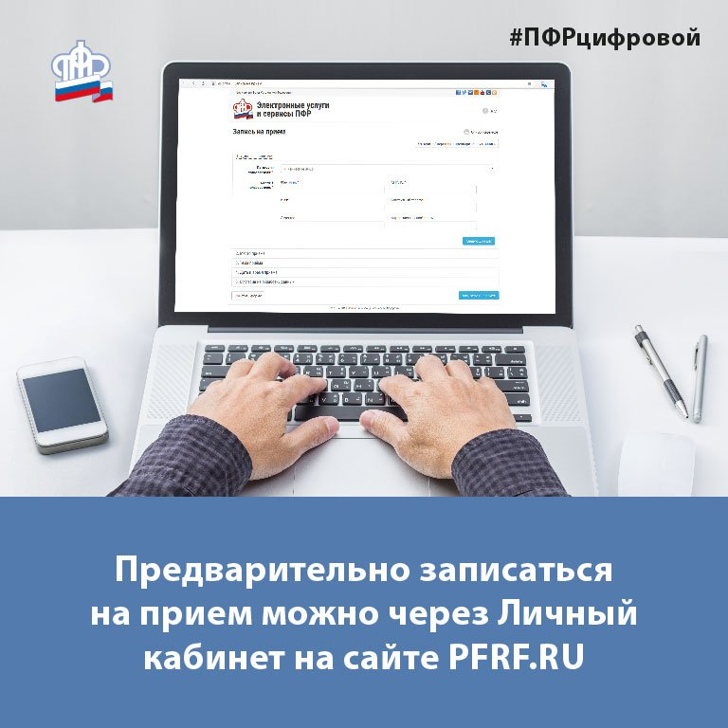

Управление Пенсионного фонда в Колпинском районе напоминает, что для снижения риска распространения коронавирусной инфекции прием в клиентской службе Управления ведется только по предварительной записи и только по тем услугам, которые нельзя получить дистанционно через личный кабинет на сайте ПФР или портале Госуслуг.
Обращаться за большинством услуг Пенсионного фонда сегодня необходимо онлайн. Электронные сервисы ПФР охватывают практически все направления деятельности фонда и предоставляемые выплаты.
«Личный кабинет» (https://es.pfrf.ru/) также позволяет обращаться за оформлением большинства выплат ПФР и управлять их предоставлением.
Записаться на прием в клиентскую службу можно воспользовавшись сервисом предварительной записи. Он доступен в открытой части сайта Пенсионного фонда и не требует входа в личный кабинет.
Помимо этого, записаться на прием можно по телефонам горячей линии Управления.
Номера телефонов «горячей линии» для предварительной записи на прием указаны на сайте ПФР в разделе «контакты региона».
Берегите себя, своих близких и будьте здоровы!

